福 建 省 公 务 员 局
福建省人力资源开发办公室

闽人函[2011)176号

福建省公务员局福建省人力资源开发办公室关于征集
我省引进高层次创业创新人才项目及产品参加第九届
中国海峡项目成果交易会展示和推介的通知

各有关设区市公务员局(人事局)，各有关高校、科研院所，各有关企业：
第九届中国·海峡项目成果交易会将于2011年6月17—20日举办，其中国(境)外专家成果馆、人才服务馆由省公务员局(省人力资源开发办公室)、中国海峡人才市场承办。为贯彻全国、全省人才会议精神，更好地实施人才强省战略，进一步促进高层次人才科研成果的转化对接，拟征集我省引进高层次创业创新人才项目及产品参加第九届中国·海峡项目成果交易会展示和推介。现将有关事项通知如下：
一、征集对象和内容
1、本次征集的对象为：我省入选国家“千人计划”专家、我省引进高层次创业创新人才及团队。
2、征集内容：上述对象研究开发的项目信息；产品实物或模型；个人工作照片(jpg格式，大小在2M以上)。
二、有关要求
1、请各有关单位认真填写《第九届中国·海峡项目成果交易会引进高层次创业创新人才项目及产品征集信息表》(见附件，可在福建省公务员局门户网：http：//WWW.fjrs.gov.cn／下载)，并于5月25日前，将信息表及个人工作照一并电邮至省留学人员创业园管理中心，联系邮箱： 1anshiw@sina.com。
2、提供的产品实物或模型，外型尺寸：长≤50cm、宽≤25cm、高≤25m的，请于5月25日前寄送至福建省留学人员创业园管理中心；外型尺寸大于上述标准的，请于6月15日前，直接送至福州海峡国际会展中心国(境)外专家成果馆内。
联系单位：福建省留学人员创业园管理中心
地址：350015福州市马尾区江滨东大道108号创业园一层
联系人：兰师文
电话：0591—88025905 13950499681 ；传真：0591—88025903 ；
邮箱：lanshiw@sina.com
附件：第九届中国·海峡项目成果交易会引进高层次创业创新人才项目及产品征集信息表

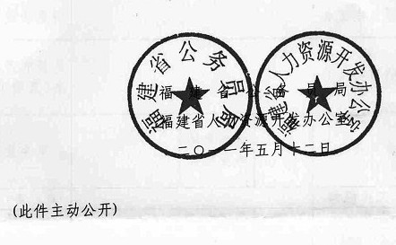

附件
第九届中国·海峡项目成果交易会
引进高层次创业创新人才项目及产品征集信息表
项目中文名： |  |  |  |  |  | 所属领域
项目英文名： |  |  |  |  |  | 是否是产品（实物）
项目负责人 |  | 最高学历毕业院校 |  |  |  | 从事专业
工作机构 |  |  |  |  |  | 职务
办公电话 |  |  | 住宅电话 |  |  | 传真电话
E-mail |  |  |  |  |  | 邮政编码
通讯地址
项目信息简介：（技术特点、应用范围、市场前景、效益分析）
（字数不多于500字）

项目产品名称：
项目产品概况（尺寸、形状等）：
项目产品简介：

主题词：人才 项目 产品 征集 通知
福建省公务员局办公室 2011年5月12日印发

